Сценарій-план
розважального конкурсу
“Козацькі забави”

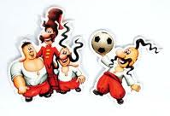

Тема: Козацькі забави
Мета: розширити знання учнів про запорізьких козаків, їх традиції, побут, звичаї. Виховувати шанобливе ставлення до запорожців, спонукати до наслідування їх кращих рис характеру: добродушності, безкорисливості, товариськості, бажання завжди прийти на допомогу.
Розвивати фізичні якості дітей, спритність, кмітливість, активність.

Література:
- Позакласний час № 23-24 2001 р. “Козацькими стежками”.
- Позакласний час № 2-3 січень 2001 р. “Козацькі забави”.
- Позакласний час № 1 січень 2000 р. “Козацькі забави”.
- Розкажіть онуку № 27-28 липень 2001 р. “Україна – славетний край козацький”.
- Сценарій свята “Козацькому роду нема переводу”.
- “Вертикаль” № 2 1997 р. “Козацькі забави”.

Сценарій план розважального конкурсу
В центрі сцени емблема вечора та девіз “Козацькому роду нема переводу”. У записі звучить народна музика.
На сцену виходить ведуча. Музика стихає. Вона вітає глядачів, як нащадків славного роду козацького роду. Пропонує глядачам прийняти участь у святі. Представляє журі. Оголошує назви куренів – команд для участі у змаганнях.
Учасники виходять на сцену. Звучить козацький марш. Учасники оголошують назви своїх куренів. Ведуча знайомить всіх з правилами проведення “Козацьких забав”. Учасникам належить подолати змагання у 4 тури.
Після кожного туру журі підбивають підсумки. Оголошують переможців. У кінці змагань курінь-переможець нагороджується символами гетьманської влади та призами.

(“Козацькі забави”)

І. Вступне слово
ХV століття – важкий час у житті Українського народу. Скрутно жилося йому під пануванням чужих володарів, бо скрізь в Україні було заведено панщину. Селяни працювали на панській землі, всю землю отримували у власність великі пани – вельможі. Багатостраждальна земля чекала героїв. І деякі чоловіки відгукнулися на заклик рідної землі і стали на її захист. Це були козаки. Сила, спритність і мужність яких змінила світ.
(Всі хором під програвач співають пісню Н.Яремчука)
Гей, ви, козаченьки.
Вітер в чистім полі –
Научіть нащадків
Так любити волю.
Крутобока наша доля,
Не вода в ній – кров тече,
Козаку найперше – воля,
Козаку найперше – честь.
Гей, ви, козаченьки,
Спомин з мяти-рути
Научіть минулу славу
Повернути.
ІІ. 1 тур: “Військові маневри”

Види змагань
а) “Захист фортеці”
- Як відомо, козаки мусили обороняти фортеці. То наше перше завдання матиме назву “Захист фортеці”.
У центрі кола – “фортеця” – м’ячі і кеглі. Біля “фортеці” – захисник. Учні, які стоять у колі, передають м’яч один одному і кидають його, намагаючись влучити у “фортецю”. Захисник намагається відбити м’яч руками чи ногами. Переможе той курінь, чий захисник найдовше протримається захищаючи свою “фортецю”.
б) “Сильна рука”
- Щоб мужньо боронити свій народ, свою рідну неньку Україну козаки повинні перетворювати труднощі, мати неабияку силу в руках. У наступному змаганні візьмуть участь щонайсильніші. Буде боротьба “Сильна рука”. Взаємно захопивши руками великі пальці, силою нахилити руку суперника не відриваючи ліктя від столу. Суперники бореться один проти одного. Перемагає курінь, члени якого здолали найбільше суперників.
в) “Перетягування канату”
- Перетягування канату курінь на курінь по черзі. Канати посередині помічені стрічкою яка перебуває над лінією. Курінь якому вдалося перетягнути стрічку від лінії на один метр, перемагає і бореться з наступним.
г) “Метання ядра”
- По одному учаснику з команд кидають ядро. Чий учасник найдальше кине, того курінь перемагає.
д) “Влучити в ціль”
- Участь в цьому змаганні беруть по одному членові з кожного куреня. Перемагає той курінь, представник якого найточніше попаде з лука в ціль.
е) “Затягти у коло”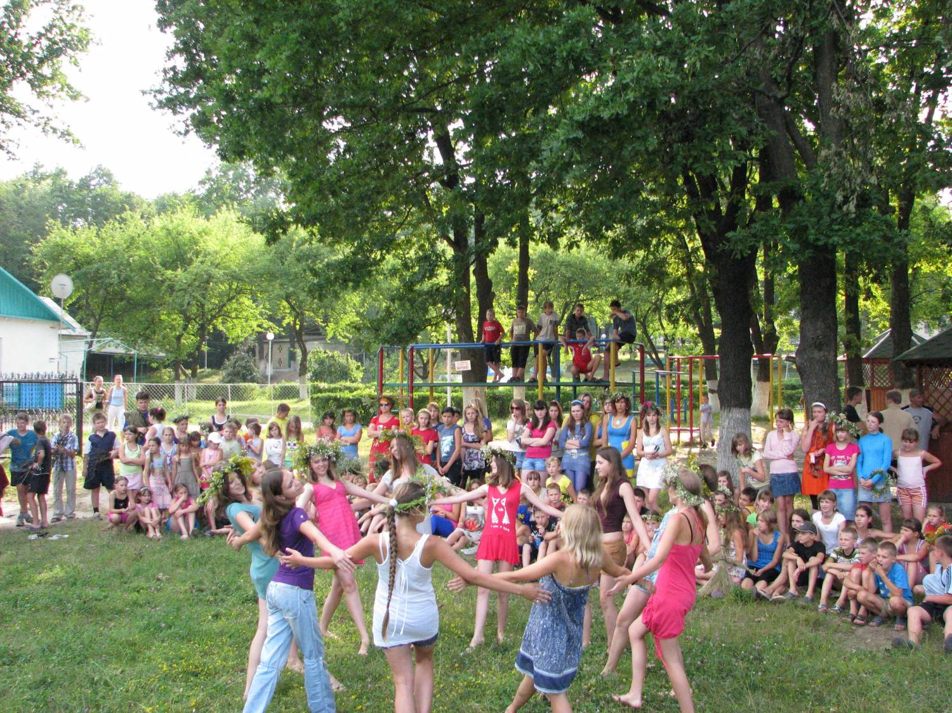
- Всі учасники кожного з куренів стоять перед накресленим колом і беруться за руки. Вони розташовуються через одного з різних куренів. За сигналом намагаються втягнути один одного в коло.
Перемагає курінь, членом якого вдалося втягнути у коло найбільше суперників.
- Доки журі обговорюють результати і підбивають підсумки ми готуємось до наступного завдання.

ІІІ. 2 тур: “Спритність та кмітливість”
Види змагань:
а) “Козацька бійка”
- Щоб перемогти ворога козакам потрібно було бути не лише сильним, але і спритними. Наступний конкурс вже другого туру “Козацька бійка”. За допомогою палиці, на якій надіто з обох боків боксерські рукавички, збити суперника з колоди.
б) “Передача листа”
- Всі ви напевне знаєте і бачили картину на якій зображено той момент, коли дотепні, веселі козаки писали листа турецькому султану. То ж шикуйтесь у 2 шеренги і подивимося котрий курінь швидше передасть написане. На старт. Увага! Почали!
в) естафета “Стрибки в мішках”
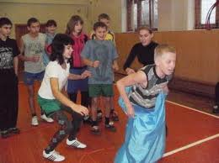
- Бувало, що козаки потрапляли в полон до ворога. Але завдяки своїй силі, спритності та витривалості вони вміли, долаючи перешкоди, непомітно втекли звідти. Отож почали!
г) “Кидання кілець на стовпчик”
- Перед лініями стоять у колонах по одному учасників різних команд. На відстані 5-6 м від них – стовпчики, на які вони почергово накидають кільця з фанери або гуми. Кожен має по 3 спроби. Перемагає той курінь, члени якого зробили найбільше влучних кидків.
д) “Хто швидше вип’є кухоль квасу” 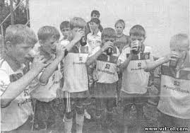
- Завдання полягає в тому, що з кожного куреня обирається один учасник і всі стають в 1 ряд і п’ють кухоль квасу на швидкість. Перемагає той курінь учасник якого найшвидше вип’є квас.
е) “Хто швидше з’їсть яблуко, підвішене на нитці”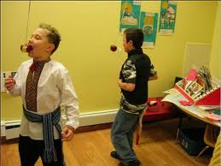
- Наступний конкурс такий: з кожної команди по одному учаснику повинні якнайшвидше з’їсти яблуко підвішене на нитці. Перемагає найшвидший.
є) “Хто дістане і з’їсть цукерку в тарілці з мукою без допомоги рук”.
- А зараз дуже цікаве завдання. По одному з кожного куреня змагаються у такому виді змагань: учасник конкурсу повинен дістати і з’їсти цукерку з тарілку з мукою без допомоги рук.
ж) “Хто кого швидше нагодує варениками”
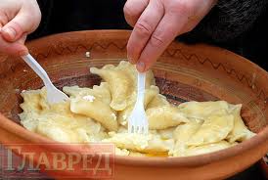
- Завдання наступного конкурсу полягає в тому, щоб обрати з кожного куреня по 2 учасники. Один із них повинен якнайшвидше нагодувати варениками іншого свого товариша.
з) “Хто швидше наносить ложкою води”
- Беруть участь з кожної команди по 1 учаснику.
- А тепер журі підбивають підсумки 2 туру.

IV. 3 тур “Жарти та козацькі звичаї”
Види змагань:
а) “Козацькі побрехеньки”
- Наступне завдання – розказати анекдот. Участь беруть по 1 члену з куреня.
б) “Інсценування козацького обряду чи звичаю”
- Кожен курінь повинен інсценувати якийсь козацький обряд чи звичай. Козаки не лише воювали, але й уміли розважатися і мали свої звичаї.
в) “Танцювальний конкурс “Гопак”
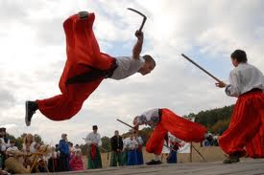
- Виконується танцювальний конкурс всі члени куреня по черзі козацький народний танець “Гопак”.
- Це був останній конкурс нашого сьогоднішнього 3 туру змагання. А зараз журі підбиває третього туру, а ми зараз перейдемо до 4, останнього раунду змагань.

V. 4 тур: “З історії козацтва”
- За умовами останнього туру учасники повинні відповісти на запитання вікторини. Переможе той курінь, котрий дасть найбільше правильних відповідей:
а) Назвіть перший український твір, який перекладено на українську мову? (“Лист турецькому султану”)
б) Що означає слово “козак”? (З тюркської – “вільна людина”)
в) Символ влади гетьмана (Булава)
г) Як називали козацькі човни? (Чайки)
д) Хто такі “характерники” (Ворожбити, лікарі)
- Це був останній конкурс наших сьогоднішніх Козацьких забав. Журі зараз саме підбиває результати 4 туру і всього конкурсу.

VI. Заключна частина.
- Після сьогоднішніх наших змагань в нас залишається світла пам'ять про славні подвиги наших предків-запорожців. Отож, пам’ятаєте, дорогі діти, що ви є нащадками славних українських козаків. То ж любіть Україну, шануйте її народ. Хай кожен з вас своїми добрими справами і вчинками доведе, що козацькому роду нема переводу!
(Команди з піснею «Доки буде Україна» маршовим кроком виходять з місця проведення Козацьких забав).

